ที่ .. หน่วยงาน..
ที่อยู่หน่วยงาน..

หนังสือรับรอง

ข้าพเจ้า................................................................ ตำแหน่ง...................................................... อนุญาตให้ (นาย/นาง/นางสาว)........................................ ปฏิบัติงานในตำแหน่ง (ระบุ)...................................... โรงเรียน................................................................................ สังกัด...................................................................... สามารถปฏิบัติการสอนในสถานศึกษาแห่งนี้ตลอดระยะเวลาของการศึกษา จนสำเร็จการศึกษาในหลักสูตรประกาศนียบัตรบัณฑิต สาขาวิชาชีพครู ประจำปีการศึกษา ๒๕๖๖
จึงขอรับรองไว้เป็นหลักฐาน

รับรอง ณ วันที่ ....... เดือน ........................ พ.ศ. ...........

(ลงชื่อ)................................................
(.......................................................)
ตำแหน่ง ................................................

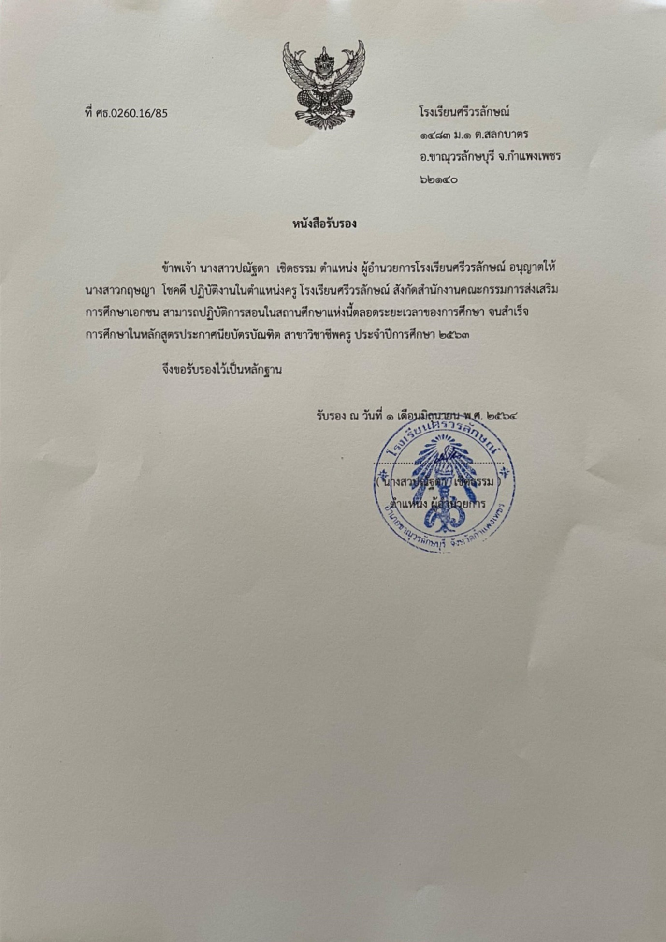
ตัวอย่าง

